INDICAÇÃO Nº 3515/2019

Indica ao Poder Executivo Municipal recapeamento da Rua Conchal e Rua Cordeirópolis, no Bairro São Joaquim.

Excelentíssimo Senhor Prefeito Municipal,

Nos termos do Art. 108 do Regimento Interno desta Casa de Leis, dirijo-me a Vossa Excelência para indicar que, por intermédio do Setor competente, a recapeamento da Rua Conchal e Rua Cordeirópolis, no Bairro São Joaquim.

**Justificativa:**

Este vereador foi procurado por moradores do referido bairro, que solicitaram se é possível realizar o serviço acima descrito, uma vez que o asfalto está em estado precário (foto em anexo) podendo causar acidentes.

Plenário “Dr. Tancredo Neves”, em 12 de novembro de 2.019.

**Carlos Fontes**

-vereador-

PSD

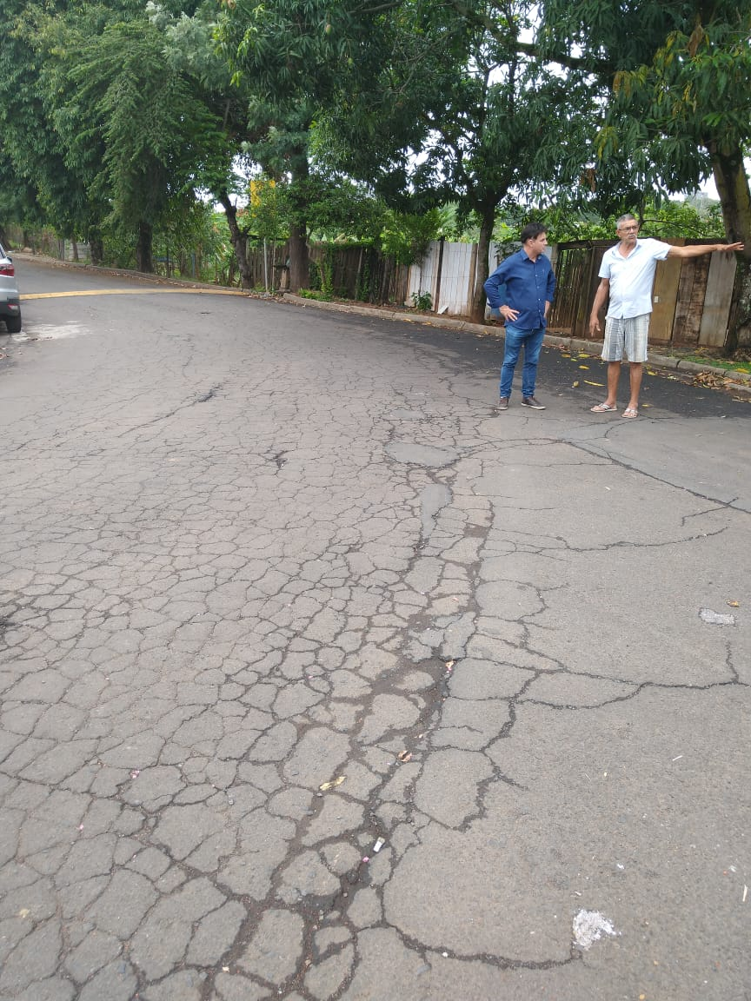

Plenário “Dr. Tancredo Neves”, em 12 de novembro de 2.019.

**Carlos Fontes**

-vereador-

PSD